Башҡортостан Республикаhы  Борай районы муниципаль районынын Салкак ауыл советы  ауыл биләмәhе Советы  4529 73, Салкак ауылы, Пинегин урамы, 8  Тел.347 56 2-54-59, | 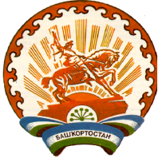 | Республика Башкортостан  Совет сельского поселения Челкаковский сельсовет муниципального района  Бураевский район  452973, с.Челкаково, ул.Пинегина , 8  т.347 56 2-54-59
Внеочередное заседание 27-го созыва

от 23 ноября 2017 года №123

Р Е Ш Е Н И Е

Об утверждении проекта решения «О бюджете сельского поселения Челкаковский сельсовет муниципального района Бураевский район Республики Башкортостан на 2018 год и на плановый период 2019 и 2020 годов»

Совет сельского поселения Челкаковский сельсовет муниципального района Бураевский район Республики Башкортостан

Р Е Ш И Л :

1. Утвердить проект решения «О бюджете сельского поселения Челкаковский сельсовет муниципального района Бураевский район Республики Башкортостан на 2018 год и на плановый период 2019 и 2020 годов»
2. Настоящее решение обнародовать на информационном стенде администрации сельского поселения Челкаковский сельсовет.

Председатель Совета
сельского поселения
Челкаковский сельсовет: Р.Р.Нигаматьянов

